Физкультурный досуг «Спортивный огород»

(подготовительная группа)

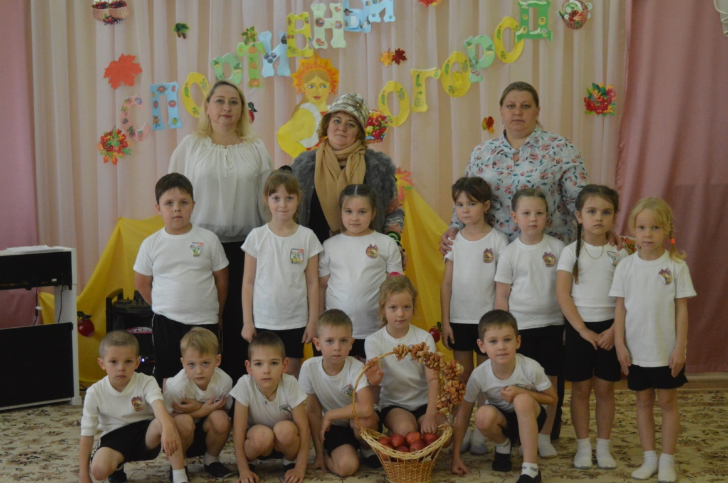

Задачи: Вызвать у детей эмоциональный отклик на подвижные игры, игровые упражнения и желание участвовать в них. Совершенствовать умение быстро бегать, прыгать, ползать, метать в горизонтальную цель. Развивать: ловкость, быстроту, координацию движений. Воспитывать доброжелательные отношения друг к другу.

Материал: листья бумажные 20шт., картошка обернутая в бумагу, морковь, лук по количеству участников; 2 мешочка для картошки, 6 корзин, 4 обруча, 2 туннеля (мешки - сквозные, с одной стороны вшиты обручи)
Осеннее тематическое развлечение для детей подготовительной группы, действие происходит в огороде необычном, а спортивном где дети убирают урожай, встречают Пугало Огородное, разгадывают загадки, играют в эстафеты

Ход развлечения:
Дети под музыку входят в зал (строятся полукругом)

Читают стихи.

1. Вот опять уже желтеют листья,
Мелкий дождик моросит с утра.
Лето пролетело очень быстро.
Наступила осени пора.

2. Ветерком прохладным потянуло,
И быстрее вечер настает.
Пусть порой бывает небо хмурым –
Осень тоже радость нам несет.

3. Повязала осень пестрый фартук
И ведерки с красками взяла.
Ранним утром, проходя по парку,
Листья позолотой обвела.

4. Ходит осень в нашем парке,
Дарит осень всем подарки:
Фартук розовый - осинке,
Бусы красные - рябинке,
Зонтик жёлтый - тополям,
Фрукты осень дарит нам.
5. Осень устали не знает.
Заглянув во все сады,
Собирать нам помогает
Ароматные плоды.

6. Осень скверы украшает
Разноцветною листвой.
Осень кормит урожаем
Птиц, зверей и нас с тобой.
7. Добрый праздник урожая
Нам известен с давних пор!
Пусть сегодня отмечает
Каждый дом и каждый двор!
Песня про осень

Ведущий. Осень – это очень красивое время года, пора сбора урожая.
Как вы думаете, чтобы быть сильными, здоровыми, крепкими, что нужно делать? (Заниматься спортом, зарядкой, есть витамины).
В чем больше всего витаминов? (в овощах и фруктах).
Где растут овощи? (В огороде).
Я предлагаю вам побывать сегодня на огороде, но огород будет не обычный, а спортивный. Вы сегодня убедитесь, что овощи можно не только кушать, с ними можно хорошо повеселиться. Итак, мы отправляемся на огород.
А кого мы можем встретить в огороде?
Послушайте загадку:

В огороде стоит
Ничего не говорит
Сам не берет
И воронам не дает

Дети. Пугало огородное!

Выходит пугало огородное.
Пугало. Правильно ребята, я - сторож огорода отпугиваю ворон и других птиц, чтобы они не уничтожали посев и не расклевывали урожай. Я стерегу урожай, и вот пришло время его убирать вы поможете мне его убрать?
Дети. Да!
Ведущий. Ребята, а пугало приготовил нам какой-то сюрприз, я вижу у него конверт!
Пугало. А это не простой конверт (достает) в нем загадки! А вы загадки умеете отгадывать? Тогда помогите мне их разгадать и убрать урожай.
Ведущий. Пугало мы всегда рады помочь, и участники у нас сегодня необычные:
Команда «Дачники»
Команда «Садовники»
А значит они ловкие, быстрые, трудолюбивые!
Ребята помогут тебе сегодня справиться с урожаем, загадывай скорее нам загадки!
Пугало. Прежде, чем его мы съели,
Все наплакаться успели. (Лук)
Эстафета «КТО БЫСТРЕЕ»

Ведущая. По одному лучок бери,
Да смотри, не урони.
До корзины донеси.

Первые участники команды бегут змейкой между «деревьев» кеглей до «грядки» (обруча), берут по одной луковице и возвращаются в команду тем же путем, кладут лук в корзину. Затем бегут следующие участники команды и т.д.. Побеждает команда, первой закончившая эстафету.
Пугало. Спасибо ребята! Молодцы, хорошо потрудились, всю грядку собрали.

Пугало. Следующая загадка:
И зелен, и густ
На грядке вырос куст
Покопай немножко
Под кустом … (картошка).
Ведущий. Пришло время убирать и картофель. В народе говорят картофель – второй хлеб. Из него можно приготовить очень много вкусных блюд. А что можно приготовить из картофеля? (сварить суп, сделать картофельное пюре, пожарить и запечь) А мы сегодня будем собирать картофель.
Эстафета «КОПКА КАРТОФЕЛЯ»
Участники команд выстраиваются в колонну по одному. Перед колонной стоят калоши, и лежит мешок для картошки. На противоположной стороне площадки находится «поле» (обруч) с картофелем, каждая картофелина завернута в бумагу. Участники эстафеты поочередно обувают калоши, берут мешок и бегут до «поля», разворачивают одну картошку, кладут в мешок и возвращаются в свою команду, снимают калоши и передают их и мешок следующим участникам команды. Чья команда быстрее выкопает картошку, та и выигрывает и получает победное очко-листочек.
Пугало. Какие вы ловкие быстрые справились и с этим заданием. Спасибо вам за сбор урожая картофеля.

Послушайте следующую загадку:
Верный страж и друг полей,
Первый вестник теплых дней.
Всех перелетных птиц черней,
чистит пашню от червей. (Грач)
А каких вы птиц перелетных вы еще знаете?
Дети. (называют)

Ведущий. Осенью многие птицы улетают в теплые края. Но они не летают по одной, а собираются в стаи, давайте, проводим птиц в теплые края.
Эстафета «ПЕРЕЛЕТНЫЕ ПТИЦЫ»
1-й участник - капитан (вожак) с гимнастической скакалкой обегает кеглю, возвращается к команде, за скакалку берется 2-й участник, и они пробегают вдвоем, далее 3-й, 4-й, 5-й.
Ведущий. Ребята, мы на юг птиц перелетных отправили. А теперь, давайте споем песенку про овощи и расскажем стихи

Песенка про овощи
Читают стихи

8. Ешьте овощи и фрукты,
Это лучшие продукты.
Вас спасут от всех болезней.
Нет вкусней их и полезней.

9. Тыква осенью созрела,
И пока лежит без дела.
Привезём её домой,
Сварим кашу с ней зимой.
Заготовим тыкву впрок.
Будем пить полезный сок.
10. У меня есть друг,
Он - от семи недуг!
Это - вкусный и полезный,
Желто - золотистый лук!

11. У морковки красный носик,
Сочный, вкусный, сладкий плод.
А зелёный пышный хвостик,
Украшает огород.

12. Думаю, из овощей,
Лучше всех - картошка,
Без нее не сваришь щей,
Не поешь окрошки.

13. Свёкла - вкусный корнеплод
Красный и бордовый.
Ешь в салате круглый год,
Чтобы стать здоровым.
14. Подружитесь с овощами,
И с салатами и щами.
Витаминов в них не счесть.
Значит, нужно это есть!

Пугало. Послушайте мою следующую загадку
К нам приехали с бахчи
Полосатые мячи.
(арбузы)
Ведущий. Арбузы поспели, и их пора тоже собрать.
Эстафета «СБОР АРБУЗОВ»
Мы сейчас будем собирать арбузы, но не по одному, а по три.
У первого участника в руках 3 резиновых мяча разных размеров, обежав кеглю, он передает «арбузы» второму.
Пугало. В огороде - желтый мяч,
Только не бежит он вскачь,
Он как полная луна,
Вкусные в нем семена.
(тыква)
Ведущий. Но на бахче растут не только арбузы, поэтому мы будем собирать урожай тыквы. Но тыква тяжелая и ее мы будем не носить, а перекатывать.
Эстафета «УРОЖАЙ ТЫКВЫ»
1-й участник перекатывает набивной мяч вокруг кегли, передает второму.
Ведущий. Наше огородное пугало отгоняет не только ворон, но и зайцев, которые пришли на наш огород полакомиться …., а чем вы сейчас угадайте
Загадка:
Красна девица
Сидит в темнице,
А коса на улице.
(Морковь)

Игровое упражнение «МОРКОВКА ДЛЯ ЗАЙЧАТ»
Команды встают в колонну по одному. Дети поочередно пролазят в туннеле, «срывают» (берут) морковь с «грядки» (обруча), и бросают её в корзину, которая находится за 1,5 – 2 м от «грядки». Выигрывает команда, в корзине которой окажется больше моркови.
Ведущий. Дети, в поле, в огороде, на бахче мы урожай собрали. А теперь нам нужно урожай весь убрать в овощехранилище.
Эстафета «ЗАКЛАДКА УРОЖАЯ В ОВОЩЕХРАНИЛИЩЕ»
В каждой команде находится мешок с картошкой, корзина с луком, арбуз (мячик), корзина с фруктами, корзина с морковью.
Команды встают в одну шеренгу напротив друг друга на расстоянии 2-4м. На расстоянии 3-5м от команды находится овощехранилище (обруч). Около последнего участника команды находится весь урожай (картошка, лук, арбуз, морковь, фрукты). По сигналу, последний участник команды берет мешок с картофелем и передает его ближайшему участнику команды, тот следующему и так, пока мешок не окажется у первого участника команды, который быстро уносит мешок в овощехранилище. Игра продолжается пока весь урожай не окажется в овощехранилище. Выигрывает команда, которая первая заложит урожай.
Ведущий. Ребята, пока вы убирали урожай, кто-то испек картошку, которую вы собирали. Наверное, это бабушка. Но эта картошка еще очень горячая и чтобы ее донести, надо взять ложку.
Эстафета «ГОРЯЧАЯ КАРТОШКА»
Перенос картофеля в ложке. 1-й обегает кеглю с ложкой, передает второму и т. д.
(Дети встают в круг)

Ведущий и Пугало подсчитывают количество очков – листочков у каждой команды и объявляют результат.
Ведущий. Урожай мы собрали, славно потрудились, пришло время отдохнуть.
Релаксация (звуки природы, пение птиц)
«Лягте на пол, закройте глаза и вспомните, какой спортивный огород был у нас сегодня. Мы разминались на грядке с луком, сажали и собирали картофель, собирали морковь, арбузы и кабачки на бахче, перевозили урожай в хранилище и конечно отдохнули. Руки вверх потянули, глаза открыли, встали. Пока вы отдыхали, пугало приготовил вам угощение, эти сочные, вкусные яблоки.
До свидания. До новых встреч.

8. Ешьте овощи и фрукты,
Это лучшие продукты.
Вас спасут от всех болезней.
Нет вкусней их и полезней.

9. Тыква осенью созрела,
И пока лежит без дела.
Привезём её домой,
Сварим кашу с ней зимой.
Заготовим тыкву впрок.
Будем пить полезный сок.
10. У меня есть друг,
Он - от семи недуг!
Это - вкусный и полезный,
Желто - золотистый лук!

11. У морковки красный носик,
Сочный, вкусный, сладкий плод.
А зелёный пышный хвостик,
Украшает огород.

12. Думаю, из овощей,
Лучше всех - картошка,
Без нее не сваришь щей,
Не поешь окрошки.

13. Свёкла - вкусный корнеплод
Красный и бордовый.
Ешь в салате круглый год,
Чтобы стать здоровым.
14. Подружитесь с овощами,
И с салатами и щами.
Витаминов в них не счесть.
Значит, нужно это есть!

1. Вот опять уже желтеют листья,
Мелкий дождик моросит с утра.
Лето пролетело очень быстро.
Наступила осени пора.

2. Ветерком прохладным потянуло,
И быстрее вечер настает.
Пусть порой бывает небо хмурым –
Осень тоже радость нам несет.

3. Повязала осень пестрый фартук
И ведерки с красками взяла.
Ранним утром, проходя по парку,
Листья позолотой обвела.

4. Ходит осень в нашем парке,
Дарит осень всем подарки:
Фартук розовый - осинке,
Бусы красные - рябинке,
Зонтик жёлтый - тополям,
Фрукты осень дарит нам.
5. Осень устали не знает.
Заглянув во все сады,
Собирать нам помогает
Ароматные плоды.

6. Осень скверы украшает
Разноцветною листвой.
Осень кормит урожаем
Птиц, зверей и нас с тобой.
7. Добрый праздник урожая,
Нам известен с давних пор!
Пусть сегодня отмечает
Каждый дом и каждый двор!

